Національний університет біоресурсів і природокористування України
Навчально-науковий центр виховної роботи і соціального розвитку

12 січня 2020 р.
Аналітична записка
Про результати опитування студентів першого курсу
НУБІП України щодо успішності адаптації

Перші кроки вчорашнього школяра на тернистій стежці вищої школи вимагають від нього не тільки старання та загальної підготовки, але й значних якісних змін. Той, хто не готовий до них, нерідко втрачає навіть бажання здобувати вищу освіту. В умовах контрактного навчання, це істотно впливає на гаманець батьків чи самого студента, але й сам університет втрачає певні кошти для свого розвитку. Тому період адаптації, який ніколи не був простим, набуває ще одного важливого сенсу.
Визначенню основних проблем, які виникають у студента, а також у навчального закладу в період адаптації було присвячено дослідження, яке проводилось в за результатами навчання в першому семестрі. Проведено опитування всіх студентів першого курсу. В опитуванні взяли участь 317 студентів з 349 студентів що навчаються на першому курсі.
Предметом дослідження були організаційні та соціально-психологічні проблеми, які впливали на успішність адаптації студентів першого курсу.
Серед організаційних виділялись труднощі навчального характеру, які виникають у першокурсників через різницю в особливостях навчального процесу школи і університету. Насамперед, це брак вмінь: самостійно працювати, конспектувати, розподіляти час, увагу, тощо. Іншою групою проблем були проблеми психологічного характеру.
Перш за все, це стресовий, чи, навіть, кризовий стан, першокурсника. Це його емоційні переживання і спроби зняти тягар емоцій в спілкуванні чи самостійно. Вагомим залишається вплив рівня мотивації до навчання в університеті і за обраним фахом. Саме це є поштовхом до переходу від навичок шкільного навчання до культури студентської праці.
Обробка отриманих результатів проводилась за комп'ютерною програмою, яка дозволила проаналізувати всі фактори впливу на адаптацію студентів. Результати опитування надаються за відповідними показниками у відсотках до даних частот (частотний аналіз).
Відповідно до розробленої авторської анкети, перш за все, виявлялась думка студентів першого курсу щодо оцінки рівня адаптованості до навчання, мотивів навчання, основних причин які заважають адаптуватися до навчання, рівнем задоволеності викладання навчальних дисциплін, рівень оцінки студентського самоврядування та очікувань від участі в органах самоврядування факультету, інституту, університету, оцінки рівня задоволеності умовами проживання в гуртожитку та отримання у повному обсязі послуг, рівнем надання послуг кафедрою культурології та фізичного виховання, організацією виховної роботи а саме, відвідування під керівництвом кураторів музеїв, театрів та видатних пам'яток архітектури м. Києва.

На питання «За якою формою навчання Ви навчаєтеся?» респонденти відповіли так:

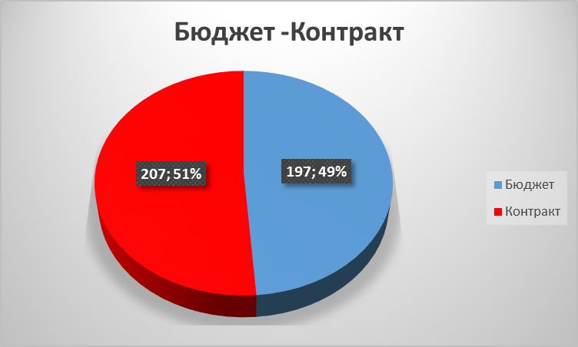
- 207 студентів - зазначили що навчаються за контрактною формою навчання.
- 197 студентів - зазначили що навчаються на бюджеті.

На питання №1 Звідки ви дізналися про НУБІП? респонденти відповіли так.
- Від «Друзів-студентів» - зазначили - 192 студентів (47,5%);
- Через «Інтернет» - зазначили - 175 студента (43,3%);
- Через «Телебачення» - зазначили - 3студента (0,7%);
- Порадила «Родина» - зазначили - 133 студентів (32,9%);
- Через «Пресу» - зазначили – 5 студентів (1,2%);
- Через «Профорієнтаційні заходи НУБІП» - зазначили - 75 студент (18,6%)

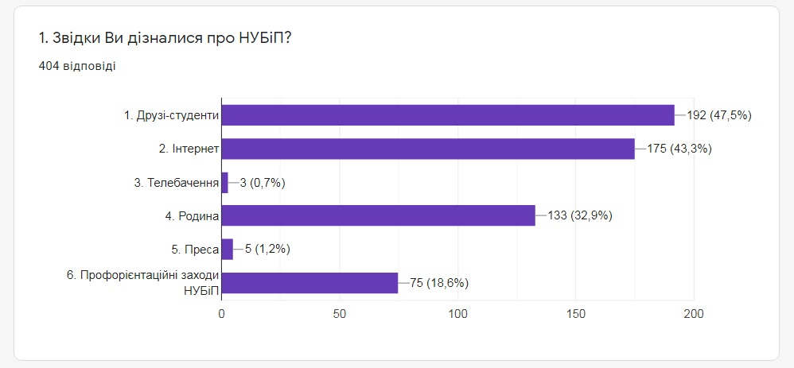
Виявленню мотивів, які сприяють отриманню повної вищої освіти був присвячений наступний крок в дослідженні вказаної проблеми.
На питання №2 Якими мотивами Ви користувалися при вступі в НУБІП? респонденти відповіли так.
Респонденти зазначили наступні мотиви, а саме:
- Необхідність здобути вищу освіту - зазначили 210 студентів (52%);
- Привабливість м Києва - зазначили 114 студентів (28,2%);
- В університеті можна опанувати бажану професію - зазначили 187 студентів (46,3%);
- Позитивні відгуки про університет від друзів знайомих - зазначили 146 студента (36,1%);
- Зацікавленість майбутньою професією - зазначили 205 студентів (50,7%);
- Хотів навчатися саме в цьому університеті - зазначили 81 студентів (20%);
- Коли навчався в школі до нас приходив представник з університету і порадив обрати цей навчальний заклад - зазначили 29 студента (7,2%);
- Сімейне рішення - зазначили 61 студентів (15,1%);
- Тут навчаються мої друзі - зазначили 63 студентів (15,6%);
- Престиж університету - зазначили 122 студентів (30,2%);
- Перспективи відстрочки від призову в армію - зазначили 25 студентів (6,2%);
- Випадкове рішення - зазначили 51 студента (12,6%);
- Наявність видатних професорів вчених - зазначили 32 студентів (7,9%);
- Просто вдалося вступити саме на цю спеціальність - зазначили 27 студентів (6,7%);
- Свій варіант - зазначили 10 студентів:
- моя спеціальність є тільки в цьому університеті;
- зручне місце розташування та наявність спорту;
- місце знаходження, живу поряд;
- подвійний диплом;
- перед вступом провела дослідження;
- з приводу 5 питання то це так, але не знаю;
- мріяла вступити на бюджет;
- зацікавленість в предметах цієї спеціальності.

На питання №3 Чи задоволені ви результатами Вашого навчання? респонденти відповіли так.
- Так все дуже добре - зазначили 168 студента (43%);
- Ні, все не так - зазначили 39 студентів (10%);
- Так задовільно - зазначили 186 студентів (47%).
- Свій варіант - зазначили 12 студентів:
- Частково так, частково ні
- На 80%
- Є до чого йти
- Відносно задоволена, але могла б краще
- Могла бы и лучше, и со второго семестра докажу себе это
- Все добре, окрім декількох навчальних дисциплін
- Очень сжатая программа первого семестра, которая рассчитана на обучение 24/7.
- Почти все студенты спят по 4 часа в день. Дебют первокурсника в начале года не даёт возможности адаптироваться в новую, более жёсткую, систему обучения и отнимает много времени.
- 3 із 10
- Так, але деякі викладачі ведуть себе не компетентно
- Трішки тяжко(
- Так, але є ряд мінусів

На питання №4 Що заважає Вам досягти кращих результатів та успіхів у навчанні? респонденти відповіли так:
- Відсутність цікавості до навчання - зазначили 54 студентів (13,4%);
- Слабка шкільна база знань - зазначили 101 студентів (25%);
- Лінощі - зазначили 213 студентів (52,7%);
- Відсутність сучасної НМ літератури - зазначили 63студентів (15,6%);
- Обмежений доступ до навчальних лабораторій - зазначили 30 студентів (7,4%);
- Відсутність мотивації до навчання - зазначили 83 студента (20,5%);
- Напружені стосунки з одногрупниками - зазначили 23 студентів (5,7%);
- Відсутність взаємодії з викладачами - зазначили 56 студентів (13,9%);
- Сімейні обставини - зазначили 32 студент (7,9%).

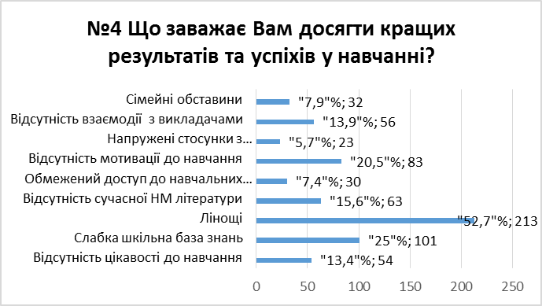

На питання №5 Чим Ви керуєтеся відвідуючи аудиторні заняття (лекції, семінари та ін.)? респонденти відповіли так:
- Прагненням одержати якісні знання - зазначили 262 студентів (65%);
- Бажанням зустрітися поспілкуватися з друзями - зазначили 101 студентів (25%);
- Висока якість занять що проводяться дізнатися нове - зазначили 124 студентів (30,7%);
- Це мій обов’язок як студента - зазначив 219 студент (54,2%);
- Щоб виправдати сподівання батьків - зазначили 72 студентів (17,8%);
- Розуміння що освіта це моє майбутнє - зазначили 197 студентів (48,8%);
- Пильний контроль за відвідуванням занять - зазначили 69 студентів (17,1%);
- Мета отримати гідні знання - зазначили 183 студентів (45,3%);
- Заробити якомога більше додаткових балів - зазначили 126 студент (31,2%).

На питання №6 Ваші перші враження від навчання? респонденти відповіли так:
- Важко перебудуватися після школи- зазначили 135 студентів (33,4%);
- Найголовніша проблема заробити бали - зазначили 127 студентів (31,4%);
- Сприятлива навчальна атмосфера- зазначили 131 студентів (32,4%);
- Суцільний жах нічого не встигаю» - зазначили 56 студентів (13,9%);
- Все подобається - зазначили 113 студентів (28%);
- Ніби все добре але я очікував кращого - зазначили 90 студентів (22,3%);
- Не задовольняє розклад занять - зазначили 44 студентів (10,9%);
- Партнерське педагогічне спілкування- зазначили 45 студентів (11,1%);
- Гарна навчально матеріальна база - зазначили 89 студентів (22%);
- Я щасливий що поступив у це навчальний заклад - зазначили 117 студентів (29%).
- Свій варіант - зазначили 13 студентів:
- Відсутність допомоги куратора
- Перший місяць було дуже складно, проте все швидко стало на свої місця.
- Якби ще до контрактників ставилися краще, було б все чудово
- Деякі викладачі не зацікавлені у викладанні, самі пропускають пари
- В целом всё хорошо. Единственный сплошной минус, так как я знаю НУБиП уже очень долго (повторюсь, так как живу совсем рядом). Здесь неимоверно ужасно старая методика преподавания. 70%-80% преподавателей – пережитки советской системы. Они преподают один и тот же материал на протяжении 10 лет. Года проходят, а книги (которые давно уже устарели и материал а них давно не новый) не меняются
- Не гарна навчально-матеріальна база
- Очікував дещо більшого, в плані відвідування та знань, + тут не так важливо знаєш чи ні, а відвідування на першому місці
- Досить добре, очікував гіршого
- Важко було переключитися після коледжу
- Дуже вимогливе ставлення деяких викладачів, тільки через те, що ми всі після коледжів, відмовляються пояснювати деякі речі, аргументуючи це тим, що ми вже спеціалісти і маємо все знати, приниження у цьому плані. Але ж ми теж прийшли сюди вчитись
- Все добре
- Сложно, но можно
- Не моя спеціальність

На питання №7 У Вас склалися гарні стосунки з членами академічної групи? респонденти відповіли так:
- Так - зазначили 284 студентів (70%);
- Не з усіма - зазначили 110 студентів (27,2%);
- З усіма не склалися - зазначили 5 студентів (1,2%);
- Староста сприяє товаришуванню групи - зазначили 70 студентів (17,3%).
- Свій варіант - зазначили 7 студентів:
- Староста не допомагає взагалі
- Считаю, что здесь не совсем уместен ответ "Да", так как это совсем другой мир, где все подростки давно поменяли свой уровень мышления и сейчас на каждом факультете, в каждой группе присутствует "дробление" людей на подгруппы. Но это вполне нормально
- Староста бісить
- Староста не виконує своїх обов'язків
- Нейтральні стосунки
- Нашого старосту мабуть в дитинстві часто випускали головою об підлогу...

На питання №8 Назвіть основні причини які заважають адаптуватися до навчання? респонденти відповіли так:
Зміст труднощів, за результатами опитування складають, насамперед:
- Власна неорганізованість та лінощі - зазначили 138 студентів (34,2%);
- Напруга та втома від занять - зазначили 196 студентів (48,5%);
- Недостатній інтерес до обраної спеціальності»- зазначили 48 студентів (11,9%);
- Невміння розподіляти час - зазначили 128 студентів (31,7%);
- Незручно побудований графік занять - зазначили 60 студентів (14,9%);
- Нерозумінням з боку НПП - зазначили 24студентів (8,9% );
- Завищених вимог НПП - зазначили 38 студентів (9,4%).
- Свій варіант - зазначили 26 студентів:
- Життя в гуртожитку
- Проблеми з гуртожитком (їх вже вирішено)
- Дебют першокурсника
- Необхідність заробляти кошти для сім'ї, що в університеті неможливо навіть з підвищеною стипендією
- Бали найважливіше
- Втомлює дорога
- Сімейні обставини
- Нічого
- Я адаптувалась до навчання
- Незрозумілі завдання
- Все добре
- Адаптація пройшла вдало
- Потрібен час для адаптації
- Довга дорога до університету
- Нічого
- Немає
- Не заважає нічого, адаптований з коледжу
- Я повністю адаптований до навчання
- Зайві предмети
- Робота, і так як треба вибирати між нею і навчанням, то привабливішим на даний час це є робота, бо бачу більше перспектив в ній
- Багато домашнього матеріалу заданого викладачами, який не встигаєш зробити
- Адаптований ідеально
- Проживаю не в гуртожитку
Серед емоцій, характерних для періоду адаптації, біля третини першокурсників відмічає внутрішню напругу, невпевненість у власних силах та емоційну насиченість подіями. Спостерігаються труднощі зосередженості, підвищена тривожність та порушення сну. Відбувається перегляд власної самооцінки.
Помічено досить істотні розбіжності між оцінками студентів державної та контрактної форми навчання в університеті.
Труднощі з адаптацією до «Завищених вимог НПП» - зазначили 14 студентів (4,01% респондентів); проблеми з «Нерозумінням з боку НПП» - зазначили 17 студентів (4,87% респондентів).

На питання №9 Які способи вирішення різних особистісних проблем Ви обираєте? респонденти відповіли так:

До яких же дій вдавалися студенти в цій обстановці?
- Самостійно шукати раціональні способи - зазначили 309 студентів (76,5%);
- Дотримуватися тактики "якось все владнається", нічого не робити- зазначили 19 студентів (4,7%);
- Звертатися у деканат - зазначили 46 студентів (11,4%);
- Обговорювати проблеми з друзями - зазначили 146 студентів (36,1%);
- Зверталися за допомогою до викладачів - зазначили 91 студентів (22,5%);
- Зверталися за допомогою до куратора - зазначили 107 студентів (26,5%);
- Консультуватись з батьками- зазначили 169 студентів (41,8%);
- Якось все владнається- зазначили 35 студентів (8,7%).

27,88% - самостійно шукали раціональні способи засвоєння навчального матеріалу.
В цих відповідях важливо відзначити, що проблему намагались вирішити в процесі комунікації з однокурсниками 24,36%), до розмов з викладачами (10,32%) та кураторами (19,48%) вдавалося першокурсників. 7,74% студентів зазначили, що - «Звертаюсь у деканат». Біля 33,52% студентів консультувалися з батьками. Активний пошук раціональних способів навчання свідчить про певну потребу студентів у здобутті нових раціональних способів праці. Але наскільки активними, у яких напрямках здійснювались ті пошуки і до яких результатів привели, невідомо. Кожен з 6,02% студентів визнав, що нічого не робив.
На питання №10 «Скажіть, будь-ласка, Які навчальні дисципліни породжують труднощі в навчанні в НУБІП України?» респонденти відповіли так:
Дисципліни | Кількість відповідей
Ніякі | 78
Не потрібні | 7
Хімія | 37
Вища математика | 35
Історія | 20
Фізика | 38
Історія української державності | 34
Фізичне виховання | 24
Іноземна мова | 20
ТДП | 7
Вступ до спеціальності | 4
Латинська мова | 14
Фонетика | 8
Інформаційні технології | 26
Анатомія | 16
Теорія держави і права | 4
Неорганічна хімія | 3
БЖД | 6
Основи електроніки та електричні матеріали | 1
Креслення | 1
Адміністративне право | 1
Основи бізнес-проектування | 1
Дискретна математика | 1
Картографія | 1
Паралельні та розподілені системи | 2
Фонетика | 2
Основи економічної теорії | 4
Історія політичних вчень | 1
Агрофізика | 1
Органічна фізика | 2
Статистика | 1
Основи ветеринарної медицини | 3
Інженерна інфраструктура території | 2
Охорона праці | 3
Діловий протокол | 3
Економетрика | 2
Рослинництво | 1
Землеробство | 1
Цитологія | 1
Мікробіологія | 2
Гербологія | 1
Декоративне розсадництво | 1
Етнокультурологія | 1
Українська математика | 1
Геодезія | 2
Філософія | 1
Харчова хімія | 1
Біофізика | 1
Біохімія | 1

На питання №11 Зазначте Ваш рівень довіри до наставника групи за 10-ти бальною шкалою, де 10 найбільший рівень довіри, 1 – найнижчий, респонденти відповіли так:
10 балів - зазначило 31,4% (127) студентів;
9 балів - зазначило 15,6% (63) студентів;
8 балів - зазначило 16,1% (65) студентів;
7 балів - зазначило 12,4% (50) студентів;
6 балів - зазначило 6,4% (26) студентів;
5 балів - зазначило 7,2% (29) студентів;
4 бали - зазначило 3% (12) студентів;
3 бали - зазначило 3% (12) студентів;
2 бали - зазначило 1,7% (7) студентів;
1 бал - зазначило 3,2% (3) студентів.

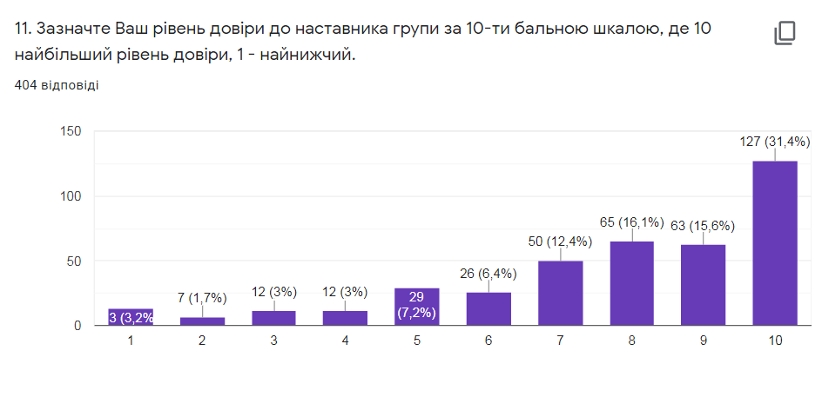

На питання №12 Оцініть якість роботи Вашого директорату/деканату за 10-ти бальною шкалою, де 10 найбільший рівень довіри, 1 – найнижчий, респонденти відповіли так:
10 балів - зазначило 43,9% (175) студентів;
9 балів - зазначило 22,3% (89) студентів;
8 балів - зазначило 16,5% (66) студентів;
7 балів - зазначило 6,8% (27) студентів;
6 балів - зазначило 2,3% (9) студентів;
5 балів - зазначило 3,8% (15) студентів;
4 бали - зазначило 2,3% (9) студентів;
3 бали - зазначило 0,8% (3) студентів;
2 бали - зазначило 0,3% (1) студентів;
1 бал - зазначило 1,3% (5) студентів.
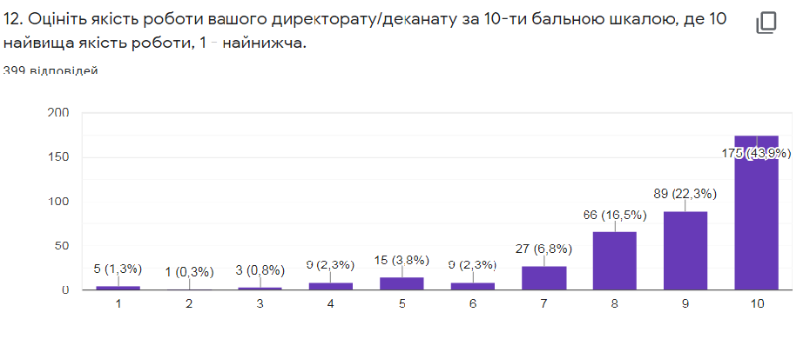
На питання №13 Які зауваження до роботи Вашого деканату Ви можете вказати? респонденти відповіли так:
- Все добре- зазначило (70,3%) 284 студентів;
- Неуважність до студентський потреб- зазначило (5,9%) 24 студентів;
- Не чітка інформаційна політика- зазначило (6,7%) 27 студентів;
- Чрезмірні вимоги до студентів- зазначило (6,7%) 27 студентів;
- Не чітка організація навчального процесу- зазначило (3,7%) 15 студентів;
- Недоброзичливе ставлення до студентів- зазначило (4,5%) 18 студентів.
- Свій варіант - зазначило 8 студентів
- Дуже довге очікування та іноді кричать на беззахисних першокурсників
- Не може дати чіткої відповіді
- Наший деканат найкращий
- Ми з друзями поступали сюди, і як нам казали, поступимо відразу на другий курс, але нам сказали, що ми на першому тільки через місяць
- Недоліків поки не виявлено, ставлення до студентів цілком нормальне
- Не відправляти студентів на мітинги, які можуть бути небезпечними для їхнього життя

На питання №14 Чи симпатизує Вам декан/директор та деканат Вашого факультету/ННІ, коледжу, інституту? респонденти відповіли так:
- Так- зазначило (77%) 311 студентів
- Ні - зазначило (3%) 12 студентів
- Частково - зазначило (18%) 73 студентів
- Свій варіант - зазначило 8 студентів
- Не знаю
- Начебто, хороша людина
- Деякі викладачі не симпатизують
- Не задумувався
- Можливо
- Якби я його слухав і бачить, що він робить…
- Без поняття

На питання №15 Викладіть свої прохання і побажання до викладачів щодо якості викладання та спілкування, респонденти відповіли так:
- Не бути дуже суворим - зазначило (33,7%) 136 студентів;
- Індивідуальний підхід до студентів - зазначило (33,9%) 137 студент;
- Більш доступніше викладати навчальний матеріал - зазначило (28,2%) 114 студентів;
- Справедливо оцінювати результати праці студентів - зазначило (39,4%) 159 студентів;
- Намагатися зацікавити студентів своїм предметом - зазначило (53,7%) 217 студента;
- Більш уважніше ставитись до студентів - зазначило (17,3%) 70 студентів;
- Розуміти труднощі з якими стикаються першокурсники - зазначило (69,3%) 280 студентів;
- Поважати думку студентів - зазначило (41,6%) 168 студента;
- Виявляти толерантність та доброзичливість та інші - зазначило (35,1%) 142 студентів.

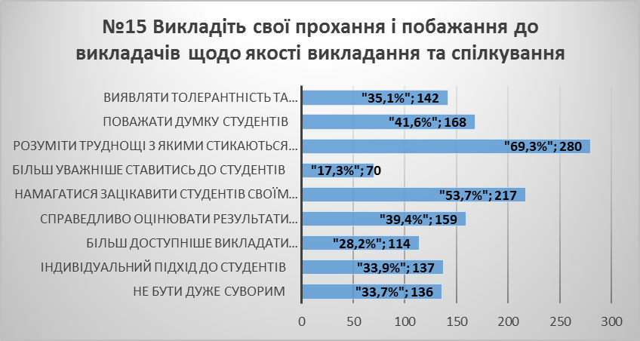
На питання №16 Чи цікавить Вас участь у:, респонденти відповіли так:
- Студентських конференціях - зазначило (36,4%) 147 студентів;
- Круглих столах, дебатах - зазначило (23,3%) 94 студентів;
- Робота у гуртках, студіях творчих колективах - зазначило (53,7%) 217 студента;
- Участь у соціально психологічних тренінгах - зазначило (31,4%) 121 студентів;
- Консультації психолога - зазначило (25,7%) 104 студентів;
- Студентському самоврядуванні - зазначило (42,1%) 170 студентів.

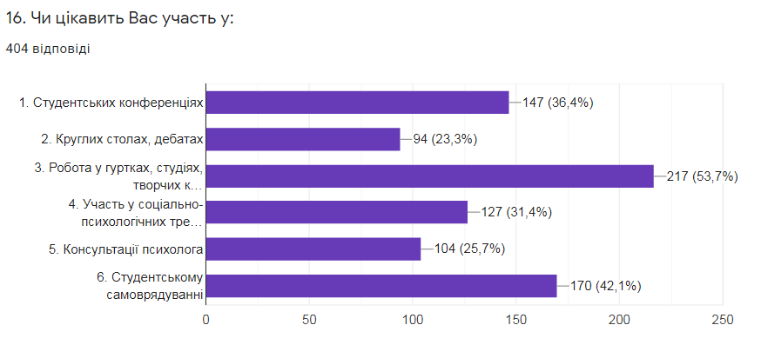
Питання №17 Зазначте спортивну секцію, в якій Ви займаєтесь під час навчання на кафедрі фізичного виховання (напрямок/ назва секції):
Напрямок/секція | Кількість відповідей
Немає | 33
Не займаюсь | 88
Волейбол | 19
Баскетбол | 15
Футбол | 15
Фітнес | 11
Фізичне виховання | 39
Танцювальна аеробіка | 13
Настільний теніс | 13
Кросфіт | 8
Спортивне орієнтування | 6
Легка атлетика | 5
Карате | 5
Основні заняття | 3
Важка атлетика | 4
Шахи | 3
Вільна боротьба | 3
Спеціальна група | 5
Плавання | 1
Бойове самбо | 2
Міні-футбол | 4
Гімнастика | 1

На питання №18 «Оцініть якість та ефективність занять у даній спортивній секції за 10 бальною шкалою під час навчання на кафедрі фізичного виховання в НУБІП України?» респонденти відповіли так:
10 балів - зазначило 32,9% (133) студентів;
9 балів - зазначило 11,4% (46) студентів;
8 балів - зазначило 8,2% (33) студентів;
7 балів - зазначило 7,2% (29) студентів;
6 балів - зазначило 5,2% (21) студентів;
5 балів - зазначило 7,9% (32) студентів;
4 бали - зазначило 2,2% (9) студентів;
3 бали - зазначило 2,5% (10) студентів;
2 бали - зазначило 1,5% (6) студентів;
1 бал - зазначило 21% (85) студентів.

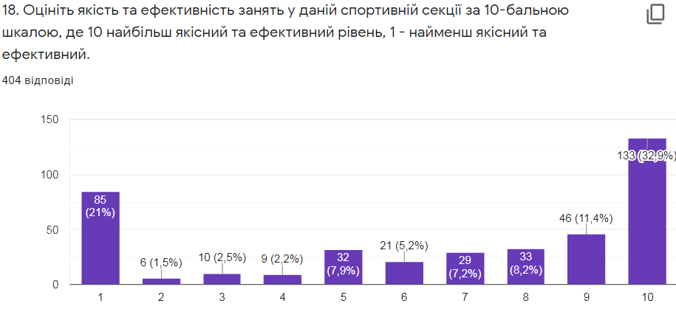

На питання №19 Зазначте творчий колектив кафедри культурології, в якому займалися під час навчання? (напрямок/назва колективу):
Напрямок/назва колективу | Кількість відповідей
Немає | 30
Не займаюсь | 163
Колос | 16
Театр «Березіль» | 15
Чарівність | 3
Октава | 2
Пісенні баталії | 8
Сузір’я денс | 8
Голосіївська палітра 2019 | 1
Вокал | 2
Хіп-хоп | 1
Спортивно-бальні танці | 1
Не відповіли на заяву | 6
Grand Royal Academy | 2
Не цікаво | 5
Музичне мистецтво | 4
КВН | 1
Сучасні танці | 1
Малювання | 1
Ромашка | 1

На питання №20 «Оцініть якість та ефективність занять у даному колективі за 10 бальною шкалою під час навчання на кафедрі фізичного виховання в НУБІП України?» респонденти відповіли так:

10 балів - зазначило 35,1% (142) студентів;
9 балів - зазначило 5,4% (22) студентів;
8 балів - зазначило 6,7% (27) студентів;
7 балів - зазначило 5,7% (23) студентів;
6 балів - зазначило 4,5% (18) студентів;
5 балів - зазначило 10,4% (42) студентів;
4 бали - зазначило 1,5% (6) студентів;
3 бали - зазначило 0,7% (3) студентів;
2 бали - зазначило 0,7% (3) студентів;
1 бал - зазначило 29,2% (118) студентів.

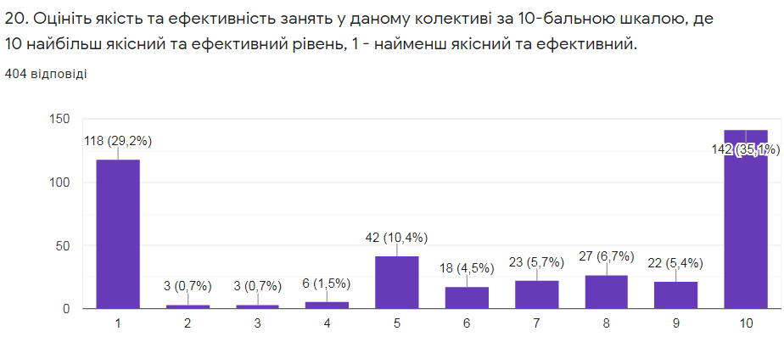
На питання №21 Як Ви ставитесь до студентського самоврядування: респонденти відповіли так:
- «Позитивно» - зазначило (218) 54% студентів;
- «Негативно» - зазначило (26) 6,4% студентів;
- «Поки що не розумію суті діяльності» - зазначило (87) 21,5% студентів;
- «Хочу брати участь» - зазначило (73) 18,1% студентів.
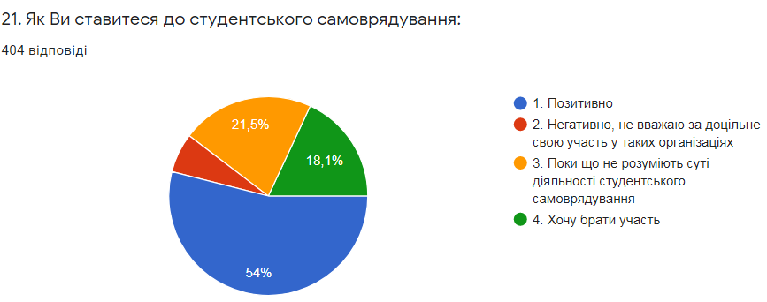
На питання №22 Яку перспективу бачите для себе у студентському самоврядуванні НУБІП? респонденти відповіли так:

- «Член самоврядування групи» - зазначило (173) 42,8% студентів
- «Член самоврядування гуртожитку» - зазначило (72) 17,8% студентів
- «Член самоврядування факультету» - зазначило (158) 39,1% студентів
- «Член органів студентського самоврядування на рівні університету» - зазначило (97) 24% студентів

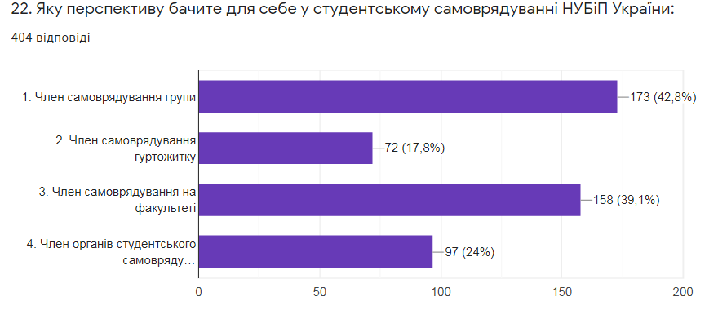
На питання №23 Який напрям діяльності у самоврядуванні Вас приваблює? респонденти відповіли так:
- Спортивний - зазначило (115) 28,5% студентів;
- Інформаційний медіа напрям - зазначило (131) 32,4% студентів;
- Організаційний- зазначило (187) 46,3% студентів;
- Профорієнтаційна робота - зазначило (87) 21,5% студентів;
- Науковий - зазначило (77) 19,1% студентів;
- Навчально виховний - зазначило (80) 19,8% студентів.
- Свій варіант - зазначило 8 студентів:
- Підприємницька
- Творчий
- Не вистачає часу
- Не цікавить
- Ніякий
- Ще не обрав
- Ніякий
- Напрям автомеханіки

На питання №24 Чи проживаєте Ви гуртожитку? респонденти відповіли так:

- Так, я проживаю в гуртожитку - зазначило (248) 62,2% студентів;
- Я проживаю вдома з батьками - зазначило (127) 31,8% студентів;
- Я знімаю квартиру - зазначило (24) 6% студентів;

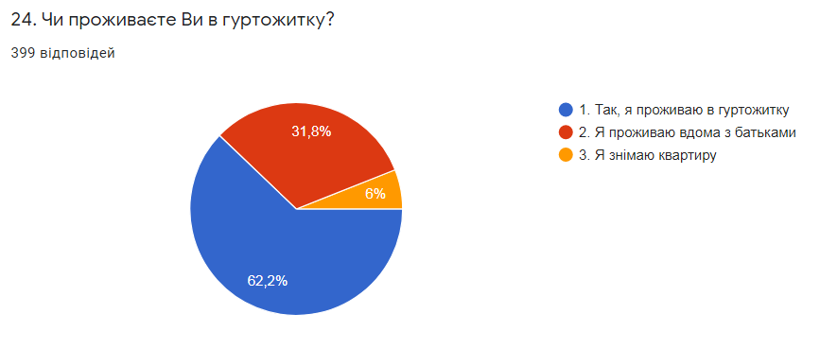
На питання №25 Оцініть задоволеність умовами проживання в гуртожитку за 10-бальною шкалою, де 10 найбільша задоволеність, 1 - найменша задоволеність. (якщо ви проживаєте в гуртожитку)? респонденти відповіли так:

10 балів - зазначило 11,1% (33) студентів;
9 балів - зазначило 7,4% (22) студентів;
8 балів - зазначило 16,1% (48) студентів;
7 балів - зазначило 18,5% (55) студентів;
6 балів - зазначило 11,1% (33) студентів;
5 балів - зазначило 12,8% (38) студентів;
4 бали - зазначило 6% (18) студентів;
3 бали - зазначило 4,7% (14) студентів;
2 бали - зазначило 1,7% (5) студентів;
1 бал - зазначило 10,7% (32) студентів.

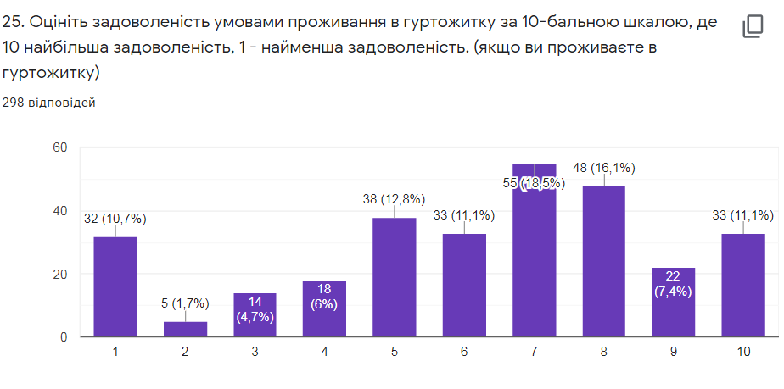

На питання 26. Якими послугами Ви користуєтесь в гуртожитку? (якщо ви проживаєте в гуртожитку), респонденти відповіли так:
- Користування спортзалом - зазначило (46) 17,1% студентів;
- Бібліотекою - зазначило (20) 7,4% студентів;
- Пральнями - зазначило (138) 51,3% студентів;
- Кімнатами самопідготовки - зазначило (115) 42,8% студентів;
- Кухнями - зазначило (240) 89,2% студентів;
- Душовими - зазначило (248) 92,2% студентів;
- Інтернетом - зазначило (121) 45% студентів;
- Свій варіант - зазначило 14 студентів:
- Таргани рахуються ?
- Ніякими -3
- Нічим-2
- Не мешкаю в гуртожитку
- Не проживаю в гуртожитку-2
- Не користуюсь
- Все це є, але не на найвищому рівні

На питання №27 Чи відвідували Ви Музей історії НУБіП України? респонденти відповіли так:
- Так- зазначило (268) 66% студентів;
- Ні - зазначило (137) 34% студентів.

На питання № 28. Чи відвідували Ви Музей анатомії НУБіП України (12 корпус)? респонденти відповіли так:
- Так- зазначило (112) 28% студентів;
- Ні - зазначило (293) 72% студентів.

На питання 29. Чи відвідували Ви ботанічний сад НУБіП України? респонденти відповіли так:
- Так - зазначило (349) 86% студентів;
- Ні - зазначило (56) 14% студентів.

На питання №30 Які музеї м Києва Ви відвідали? респонденти відповіли так:

- Музей історії України - зазначило (184) 45,4% студентів;
- Музей Михайла Булгакова - зазначило (83) 20,5% студентів;
- Музей води - зазначило (185) 45,7% студентів;
- Музей народної архітектури і побуту Пирогова - зазначило (153) 37,8% студентів;
- Національний художній музей України - зазначило (110) 27,2% студентів;
- Національний науково природничий музей НАН України- зазначило (80) 19,8% студентів;
- Музей київського метрополітену - зазначило (11) 19% студентів;
- Національний музей медицини України - зазначило (72) 17,8% студентів;
- Музей авіації - зазначило (153) 37,8% студентів.
- «Інше вказати» - зазначило (37) студентів:
- Музей революції гідності
- Довго перечисляти
- Музей Чорнобиля
- Відвідувала безліч музеїв, виставок, історичних прогулянок в м.Київ за час навчання в попередньому навчальному закладі.
- Музей Чорнобиля, Музей Золота, Музей другої вітчизняної війни
- Музей гетьманства України.
- Київська фортеця
- Музей медуз
- Не відвідувала
- Музей Іграшки, Україна у мініатюрі, різні виставки
- Музей Івана Гончара, музей укр діаспори, Пінчук арт центр, виставка Юкрейн Вау
- Музей ВВВ
- Ні один з перелічених
- Музей Ханенків
- Ніякі
- PinchukArtCentre
- Пінчук
- не пам’ятаю
- Софія київська
- Ще не відвідував, але в майбутньому хочу
- Не можу пригадати
- Не відвідував
- Музей ВВВ
- Музей історії м. Київ
- Не відвідав жодного, але люблю свою країну і обов`язково ще відвідаю))
- Ні
- Не відвідала жодного
- Музей ВОВ
- Не цікавлять
- Музей історії НУБіП України
- Нічого
- Ніякий
- Музей Гончара, Музей пам'яті Голодомору
- Музей гетьманства
- Ще не відвідувала
- Жодного

На питання №31 Які театри м. Києва Ви вже відвідали упродовж першого навчального семестру? респонденти відповіли так:
- Київський національний академічний театр оперети» - зазначило (84) 20,7% студентів
- Національний академічний театр російської драми імені Лесі Українки - зазначило (93) 23% студентів
- Національний академічний драматичний театр імені Івана Франка - зазначило (134) 33,1% студентів
- Київський академічний театр драми та комедії - зазначило (65) 16% студентів
- Національна опера України - зазначило (72) 18,8% студентів
- Київський академічний театр Колесо - зазначило (22) 5,4% студентів
- Київський академічний Молодий театр - зазначило (51) 12,6% студентів
- Національний палац мистецтва Україна - зазначило (83) 20,5% студентів

На питання №32 Які видатні пам’ятки архітектури м. Києва Ви відвідали? респонденти відповіли так:

- Софійський собор - зазначили (292) 72,1% студентів;
- Михайлівський Золотоверхий монастир - зазначили (164) 40,5% студентів;
- Будинок з химерами зазначили (135) 33,3%
- Києво Печерська лавра - зазначили (251) 62% студентів;
- Парк Вічної Слави - зазначили (151) 37,3% студентів;
- Пам’ятник засновникам Києва - зазначили (195) 48,1% студентів;
- Маріїнський палац - зазначили (181) 44,7% студентів;
- Видубицький монастир - зазначили (86) 21,2% студентів;
- Київський фунікулер - зазначили (260) 64,2% студентів;
- Пам’ятник Тарасу Шевченку - зазначили (213) 52,6% студентів;
- Володимирський собор - зазначили (180) 44,4% студентів;
- Андріївський узвіз - зазначили (287) 70,9% студентів;
- Будинок органної та камерної музики Миколаївський костьол - зазначили (76) 18,8% студентів;
- Золоті ворота - зазначили (286) 70,6% студентів;
- Аскольдова могила - зазначили (110) 27,2% студентів;
- Пам’ятник князю Володимиру - зазначили (185) 45,7% студентів;
- «Інше вказати» - зазначили 15студентів:
- На протязі 17 років встигла вже все побачити
- Троєщина
- Арка дружби народів, Батьківщина мати.
- Pinchuk Art Center
- Родина-мать
- Та майже все
- Не відвідувала
- Не відвідував-5
- Ніякі
- Ханенків

На питання №33 «Чи доводилось вам раніше побувати?» респонденти відповіли так:
- «на Сході України: Донецька, Луганська, Харківська, Сумська області» - зазначили 27,7% (112) студентів
- «на Заході України: Львівська Івана, франківська, Закарпатська, Рівненська області» - зазначили 75,6% (306) студентів
- «на Півдні України: Одеська, Миколаївська, Херсонська області та Крим» - зазначили 79,3% (321) студентів

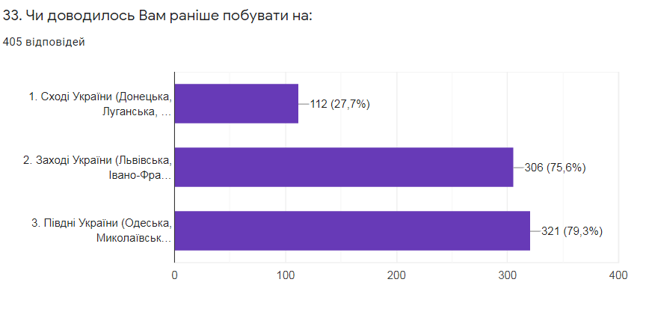

На питання №34 Найбільше в університеті мені подобається, респонденти відповіли так:
 | Кількість відповідей
Все подобається | 48
Атмосфера | 54
Навчання | 36
Викладацький склад | 47
Нічого не подобається | 5
Ботанічний сад | 18
Люди | 19
Студентське життя | 29
Гуртожиток | 7
Анатомія | 7
Колектив | 18
Не знаю | 12
Їдальня | 8
Заходи | 25
Ректор | 2
Студентська організація | 18
Головний корпус | 24
Пари Горобця | 1
Пиріжки в 4 корпусі | 1
Можливість розвивати себе | 10
Кафедра культурології | 1
Велика кількість факультетів та спеціальностей | 1
Студмістечко | 12
Місце розташування | 17
Престиж університету | 3
Велика кількість спортивних секцій | 5
Можливість закордонного стажування | 1
Моя група | 10
Хімія | 7
Територія університету | 20
Розклад занять | 11

Загальні поради студентам щодо адаптації
Не очікуйте опіки, а розраховуйте на дружню підтримку оточуючих, яка надасть Вам відчуття рівності, потрібності та незалежності, тому:
- Зверніться по допомогу для того, щоб вільно орієнтуватися на території університету.
- Не допускайте зайвої опіки, намагайтесь стати самостійним в обслуговуванні.
- Прагніть виконувати посильну і цікаву роботу, підтримуйте охайність і порядок на робочому місці.
- Не уникайте тих, хто готовий прийти Вам на допомогу.
- Активніше добивайтесь отримання потрібної Вам інформації та нових знань.
- Не створюйте емоційну напругу у відносинах із одногрупниками, намагайтесь завжди бути приязним і доброзичливим.
- Змістовно проводьте свій вільний час із іншими студентами, набувайте хороших друзів.
- Будьте оптимістом, вірте у свої можливості і пам'ятайте, що Ви потрібні іншим людям.
- Сміливіше відповідайте на запитання, беріть участь в обговоренні - це допоможе Вам пов'язати нову інформацію з тим, що Ви вже знаєте.
- При виникненні непорозумінь користуйтесь послугами відділів, які опікуються студентами (соціальний педагог, психолог).
Практичні рекомендації для адаптації студентів-першокурсників від психологів!
- Не порушувати норм та правил поведінки.
- Брати активну участь у заходах, які проводяться в коледжі.
- Виконувати рекомендації викладачів щодо навчання.
- Співпрацювати з групою та завжди підтримувати один одного.
- Регулярно відвідувати заняття.
- Стримувати негативні емоції.
- Бути впевненим у собі і своїх діях.
- Не відмовляти у допомозі тим, хто цього потребує.
- Бути цілеспрямованим, ставити перед собою чітку мету та досягати її.
- Концентрувати свою увагу на навчанні.
- Співпрацювати з викладачами та студентами.
- Вдосконалювати свої знання.
- Вирішувати всі проблеми з куратором.
- Ввічливо та з розумінням ставитись до людей із особливими потребами.
- Не боятись пробувати щось нове для себе.
- Поважати думку оточуючих.
- Відповідати на парах.
- Намагатись досягти нових та корисних знань.
- Радіти кожному дню, проведеному у ВНЗ, адже цей період – неповторний!
Якщо у Вас виникли проблеми у навчанні,
Вам слід:
- Дати викладачу можливість допомогти Вам.
- Залучити викладача до процесу розв'язання проблеми, якщо немає конкретного способу її розв'язання без його участі.
- Впевнено відстоювати свою точку зору, але з повагою і ввічливо ставитись до викладача.
- Звернути увагу викладача на позитивні моменти, на те, що Ви засвоїли на його лекціях, а не жалітися на свої проблеми.
- Зрозуміти, що викладач більше зацікавлений в успішності Вашого навчання, аніж у виставленні поганої оцінки. Ваше бажання вчитись є найкращим стимулом для отримання допомоги від викладача.
Вам не слід:
- Публічно висловлювати свою розлюченість, різку незгоду.
- Ні в якому разі не тисніть на викладача.
- Плакати, благати викладача про зниження вимог.
- Зловживати виразом: «Ви зобов'язані...».
- Висловлювати нерозумні або занадто обтяжливі прохання.
- Висувати вимоги до викладача щодо додаткового використання його часу.
Висновки.
1. За результатами теоретичного аналізу наукових літературних джерел і на основі матеріалів нашого дослідження встановлено, що між системами шкільної і вищої освіти існують значні відмінності. Ці відмінності вимагають від першокурсників якісної перебудови системи звичок і психологічних вмінь, які складають основу культури навчальної праці.
2. Проблема адаптації студентів першого курсу, в новій системі економічних взаємовідносин між замовником і постачальником навчальних послуг перестає бути латентною функцією навчального закладу, як соціального інституту. Вона переходить до розряду реальних, і вимагає практичного вирішення.
3. Між шкільною і вищою освітою не існує певної структури, яка б виконувала функцію підготовки школяра до ефективної діяльності в ролі студента. В нових економічних умовах, таку функцію має виконувати університет.
4. Форма підготовки першокурсників до навчання в системі вищої освіти залежить від особливостей і можливостей навчального закладу. Але в функції структури, яка буде вирішувати цю проблему варто внести, крім навчання основам студентської праці ще й надання соціально-психологічної підтримки, індивідуальне та групове консультування.
5. Варто звернути увагу на роль куратора групи, як чинника в процесі адаптації студентів. З цією метою доцільно забезпечити його методичними матеріалами з основ самостійної індивідуально-виховної роботи, та інших елементів, що складають культуру навчальної діяльності студента університету. Ознайомити з основними засадами психологічної підтримки в стресових ситуаціях.
6. Враховуючи, що студенти в ході адаптації активно використовують комунікативні канали з своїми однолітками, варто залучити органи студентського самоврядування до вирішення проблеми адаптації першокурсників.
7. Звернути увагу на вплив мотиваційного аспекту, рівня бажання вчитися в університеті і за обраною спеціальністю. Варто розробити систему заходів по формуванню такої культури навчального закладу, яка б створювала б у студента уявлення про місце навчання, як доброзичливе середовище, в якому він зможе реалізувати більшість своїх потреб.

